**网络摄像机使用说明书**

**（DT-200-IPC-03）**

# 接口定义

电压接口：摄像机供电线，红色线为+12VDC、黑色线为-12VDC。

网络接口：摄像机网络数据接口为M12插头。定义如下所示：



图1 M12航插针脚顺序

表1 M12航插定义

|  |  |  |  |
| --- | --- | --- | --- |
| **M12 连接器针脚** | **RJ45针脚** | **网线颜色** | **定义** |
| 1 | 1 | 橙白 | TD+ |
| 2 | 3 | 绿白 | RD+ |
| 3 | 2 | 橙 | TD- |
| 4 | 6 | 绿 | RD- |

# 初始密码

第一次登陆网络摄像机必须先设置初始登陆密码，才能正常登录和使用。

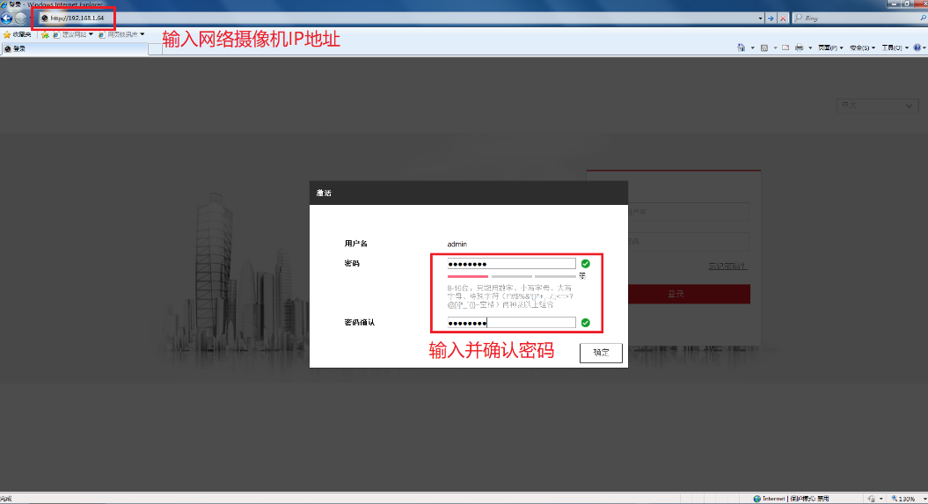

图2登录界面（首次激活界面）

设置网络摄像机IP地址时，保持设备IP地址与电脑IP地址处于同一网内。通过浏览器可进入初始密码设置页面，如果未提示设置初始密码，则摄像机已经完成此项。

# 3.参数设置

## 3.1登录系统

您可以在浏览器地址栏中输入网络摄像机的IP地址进行登录，将自动弹出安装浏览器控件界面，请允许安装（安装插件时请关闭浏览器，否则会导致控件安装不成功。）

网络摄像机出厂初始设置如下所示：

IP地址：192.168.1.64

http端口：80

管理用户：admin

如您已修改过网络摄像机初始IP地址，请使用修改后的IP地址登录网络摄像机

安装完插件后，重新打开浏览器输入网络摄像机IP地址后，将弹出如图1所示的界面，输入省缺用户名和密码即可登录系统。

**密保问题可点击右上角“X”关闭跳过。**

## 3.2 OSD设置

选择“配置”一栏中的左侧的“图像”选项，选择“OSD设置”，修改内容如下图所示。

1. 在区域1取消“显示名称”勾选；
2. 在区域2中，字幕叠加勾选“1、2、3”并依次输入字幕文字；
3. 在区域3按图所示配置OSD参数，点击“保存”按钮刷新界面；
4. 在区域5按图所示调整字幕位置，再次点击“保存”按钮，完成OSD设置。

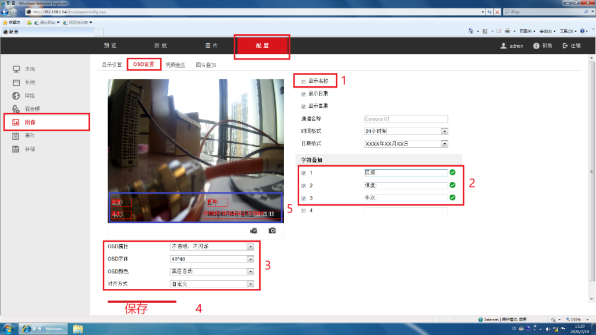

图3 OSD设置